Zadania na dzień 8.04 dla klasy 1 bi
Temat: Tradycyjna Wielkanoc- cz. II
EDUKACJA POLONISTYCZNA
Obejrzyjcie film o zwyczajach wielkanocnych
https://www.youtube.com/watch?v=PSMcPXs-1vM
* czy wy też macie takie zwyczaje w swoich domach?
* wykonajcie polecenia w ćwiczeniach polonistyczno- społecznych na str. 78
* zobaczcie jak można farbować jajka naturalnymi barwnikami
https://www.youtube.com/watch?v=PCJ_KizCXj4
* pokolorujcie jajka według wskazówek dzieci z ćwiczenia 3 na str.79
* zastanowiliście się już, który dzień Świąt Wielkanocnych lubicie najbardziej. Ja jak byłam w waszym wieku najbardziej lubiłam lany poniedziałek, czyli śmigus-dyngus :)
* przeczytajcie informacje o śmigusie- dyngusie na str. 80 w ćwiczeniach polonistyczno- społecznych, odpowiedzcie na pytania pod ćwiczeniem 1
* samodzielnie wykonajcie ćwiczenie 2, a zdjęcie tego ćwiczenia wyślijcie do mnie w środę 15.04, a ja ocenię jak pięknie nauczyliście się już pisać :)
https://www.youtube.com/watch?v=6RH8hXpWnlk
https://www.youtube.com/watch?v=9pCJGz1jOzk
PROGRAMOWANIE
Już niedługo Wielkanoc. Z tej okazji przesyłam Wam Świąteczną kartę z zadaniami
z programowania. Mam nadzieję, że sprawi wam dużo radości. Najlepiej byłoby ją wydrukować. Jeśli nie macie takiej możliwości spróbujcie przerysować te zadania
na kartkę. Poproście rodziców o pomoc. Do usłyszenia po świętach p. Kasia Raczyk.
Zadanie 1: WIELKANOCNE SUDOKU:
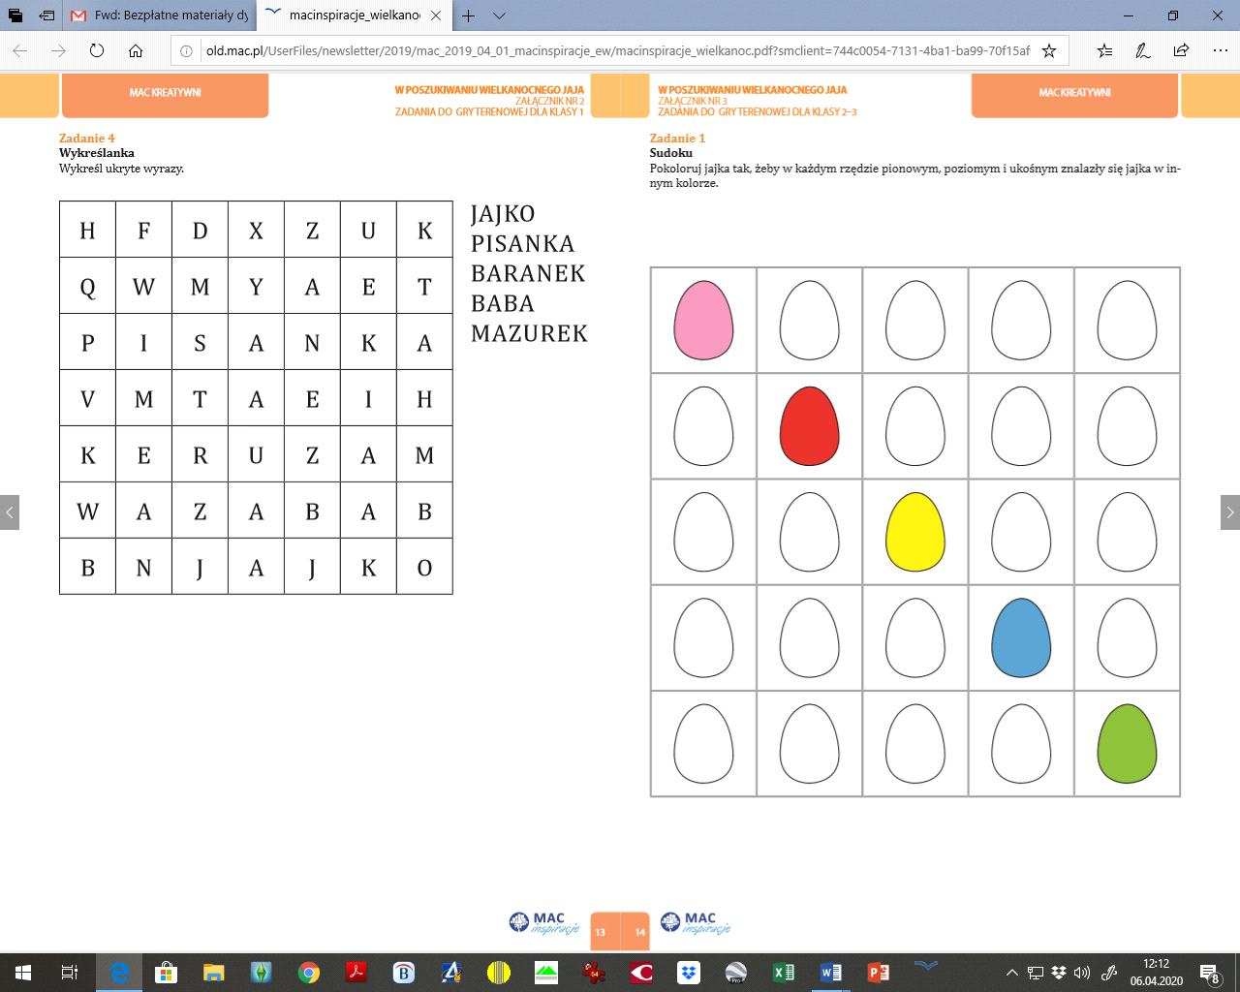
JĘZYK ANGIELSKI
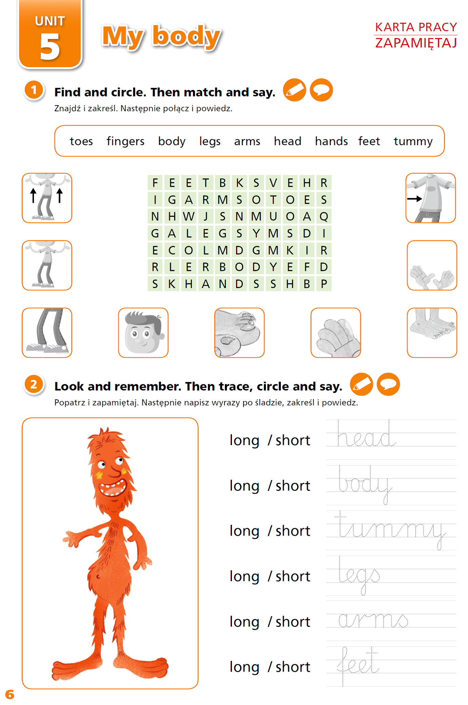
KOCHANI MOI
Wy drodzy uczniowie i Wy drodzy rodzice, dziękuję Wam za pracę jaką wykonujecie w tym trudnym dla nas wszystkich czasie, cieszę się, że jesteście :)
Chciałabym życzyć Wam spokojnych i radosnych Świąt Wielkanocnych w gronie najbliższych, trzymajcie się cieplutko i w zdrówku :*
Renata Dąbrowiecka
https://www.facebook.com/143045413019127/videos/160826604574341/

